Отчёт по лабораторной работе №4

Дискреционное разграничение прав в Linux. Расширенные атрибуты

Кондрашина Мария Сергеевна

Содержание

# 1 Цель работы

Получение практических навыков работы в консоли с расширенными атрибутами файлов.

# 2 Теоретические сведения

Файловые атрибуты могут использовать администраторы и пользователи для защиты файлов от случайных удалений и изменений, а также их применяют злоумышленники, делая невозможным удаление вредоносного файла.

Файл с установленным атрибутом «a» можно открыть только в режиме добавления для записи.

Файл с атрибутом «i» не может быть изменён: его нельзя удалить или переименовать, нельзя создать ссылку на этот файл, большую часть метаданных файла нельзя изменить, и файл нельзя открыть в режиме записи. [2]

# 3 Выполнение лабораторной работы

1. От имени пользователя guest определила расширенные атрибуты файла /home/guest/dir1/file1 командой, установила командой chmod 600 file1 на файл file1 права, разрешающие чтение и запись для владельца файла, попробовала установить на файл /home/guest/dir1/file1 расширенный атрибут a от имени пользователя guest, на что получила отказ.(fig. 1)

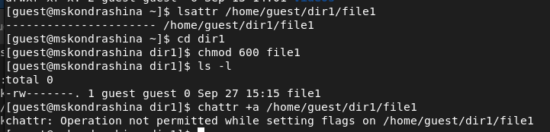

Figure 1: пункты 1-3

1. Зашла на вторую консоль с правами администратора (su root). Установила расширенный атрибут a на файл /home/guest/dir1/file1 от имени суперпользователя, от пользователя guest проверила правильность установления атрибута, попробовала стереть имеющуюся в нём информацию, выполнила дозапись в файл file1 слова «test», после этого выполнила чтение файла file1, попробовала удалить файл file1, переименовать файл, а также изменить права у файла.(fig. 2)

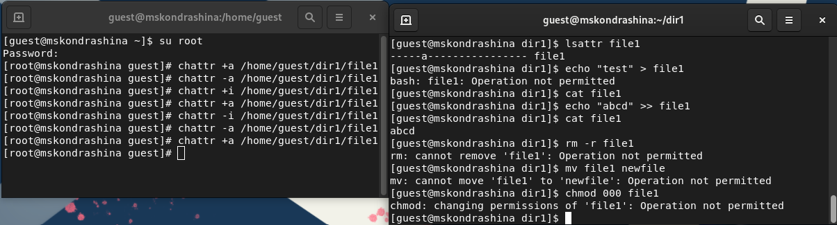

Figure 2: С расширенным атрибутом а

1. Сняла расширенный атрибут a с файла /home/guest/dirl/file1 от имени суперпользователя командой chattr -a /home/guest/dir1/file1 и повторила операции, которые ранее не удавалось выполнить(fig. 3)

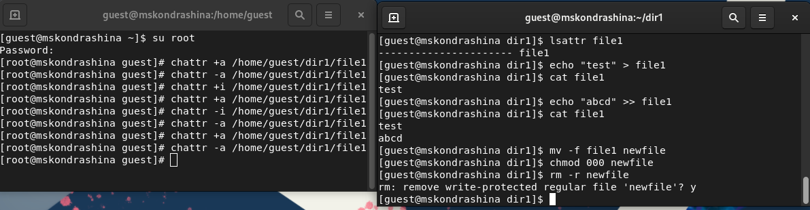

Figure 3: Без расширенных атрибутов

1. Повторила действия по шагам, заменив атрибут «a» атрибутом «i». В данном случае дозаписать файл не удалось. (fig. 4)

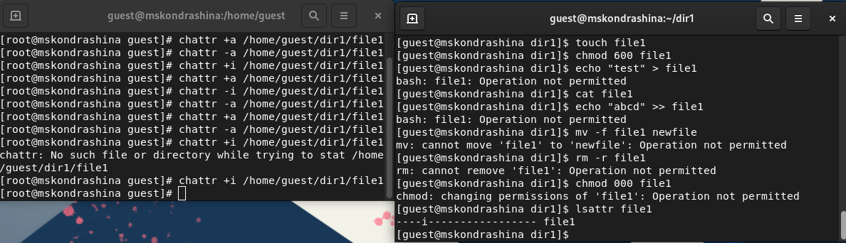

Figure 4: С расширенным атрибутом i

1. Таблица, показыващая возможные действия при различных расширенных атрибутах. (fig. 5)

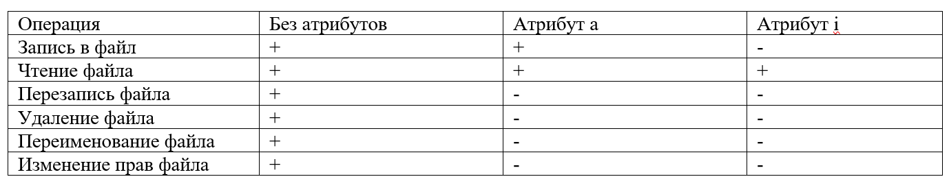

Figure 5: Таблица, возможных действий при различных расширенных атрибутах

# 4 Выводы

Выполнила лабораторную работу №4. В результате выполнения работы повысила свои навыки использования интерфейса командой строки, познакомилась на примерах с тем, как используются основные и расширенные атрибуты при разграничении доступа.

# 5 Список литературы

1. Методические материалы курса. “Информационная безопасность компьютерных сетей” Кулябов Д. С., Королькова А. В., Геворкян М. Н.
2. https://zalinux.ru/?p=6440